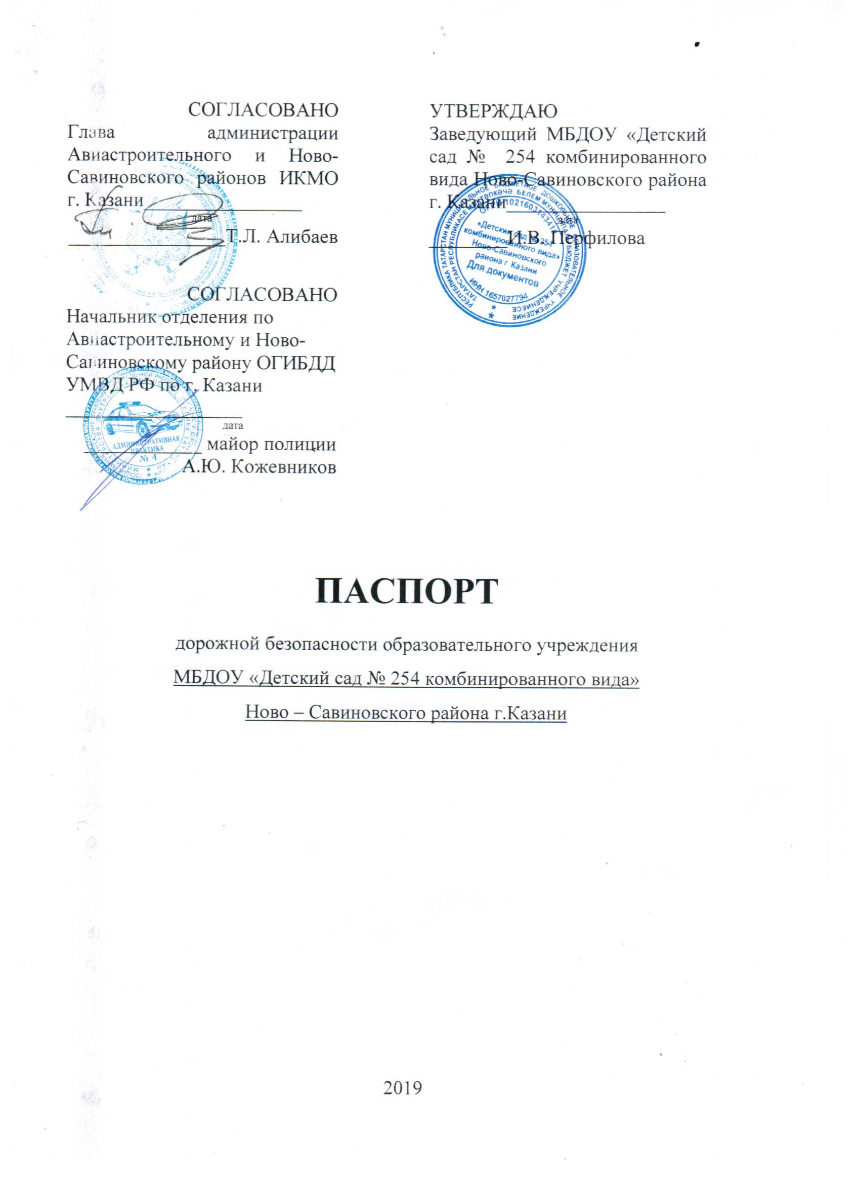
Общие сведения
Муниципальное бюджетное дошкольное образовательное учреждение «Детский сад № 254 комбинированного вида» Ново-Савиновского района г.Казани
(Полное наименование образовательной организации)
Юридический адрес: 420094 г.Казань, ул. Ак. Короленко, дом 85А
Фактический адрес: 420094 г.Казань, ул. АК. Короленко, дом 85А
Заведующий | Перфилова Ирина Владимировна 520-93-10, 563-33-25  ^{(фамилия, имя, отчество)} ^{(телефон)}
Старший воспитатель | Сунгурова Ирина Владимировна 520-93-10, 563-33-25  ^{(фамилия, имя, отчество)} ^{(телефон)}
Ответственные образования работники | Главный специалист по дошкольному образованию УО ИКМО г. Казани по Ново-Савиновскому и Авиастроительному районам  Гараева Валентина Владимировна 522-87-42  ^{(фамилия, имя, отчество)} ^{(телефон)}
Ответственный от Госавтоинспекции | Инспектор по пропаганде ОАО и ПБДД ОГИБДД УМВД России по г. Казани старший лейтенант полиции  Валиева Алия Зиннатуловна 533-38-43  ^{(фамилия, имя, отчество)} ^{(телефон)}
Ответственные работники  за мероприятия по профилактике  детского травматизма | Старший воспитатель  Сунгурова Ирина Владимировна 520-93-10, 563-33-25  ^{(фамилия, имя, отчество)} ^{(телефон)}
Руководитель или ответственный  работник дорожно-эксплуатационной  организации, осуществляющей  содержание улично-дорожной  сети (УДС)∗ | МУП «Городское благоустройство»  Закиров Камиль Ильдарович 563-37-10  ^{(фамилия, имя, отчество)} ^{(телефон)}  УК «Уютный дом»  Нуриев Марат Абдулхаевич 521-12-81  ^{(фамилия, имя, отчество)} ^{(телефон)}

Количество воспитанников 148
Наличие уголка по БДД холл ДОУ
Режим работы учреждения с 07.30 до 18.00
Телефоны оперативных служб: 01, 02, 03, 18
Телефон отдела полиции «Гагаринский»: 563-39-00
Дежурная часть ГБДД г. Казани: 533-39-00, 533-38-12

Содержание

- План-схемы образовательной организации (сокращение – ОО).
1. Район расположения образовательной организации, пути движения транспортных средств и детей (обучающихся).
2. Организация дорожного движения в непосредственной близости от образовательной организации с размещением соответствующих технических средств организации дорожного движения, маршруты движения детей и расположение парковочных мест.
4. Пути движения транспортных средств к местам разгрузки/погрузки и рекомендуемые безопасные пути передвижения детей по территории образовательной организации.

I. План-схемы образовательной организации
1. Район расположения образовательной организации, пути движения транспортных средств и детей (обучающихся)

Образец схемы
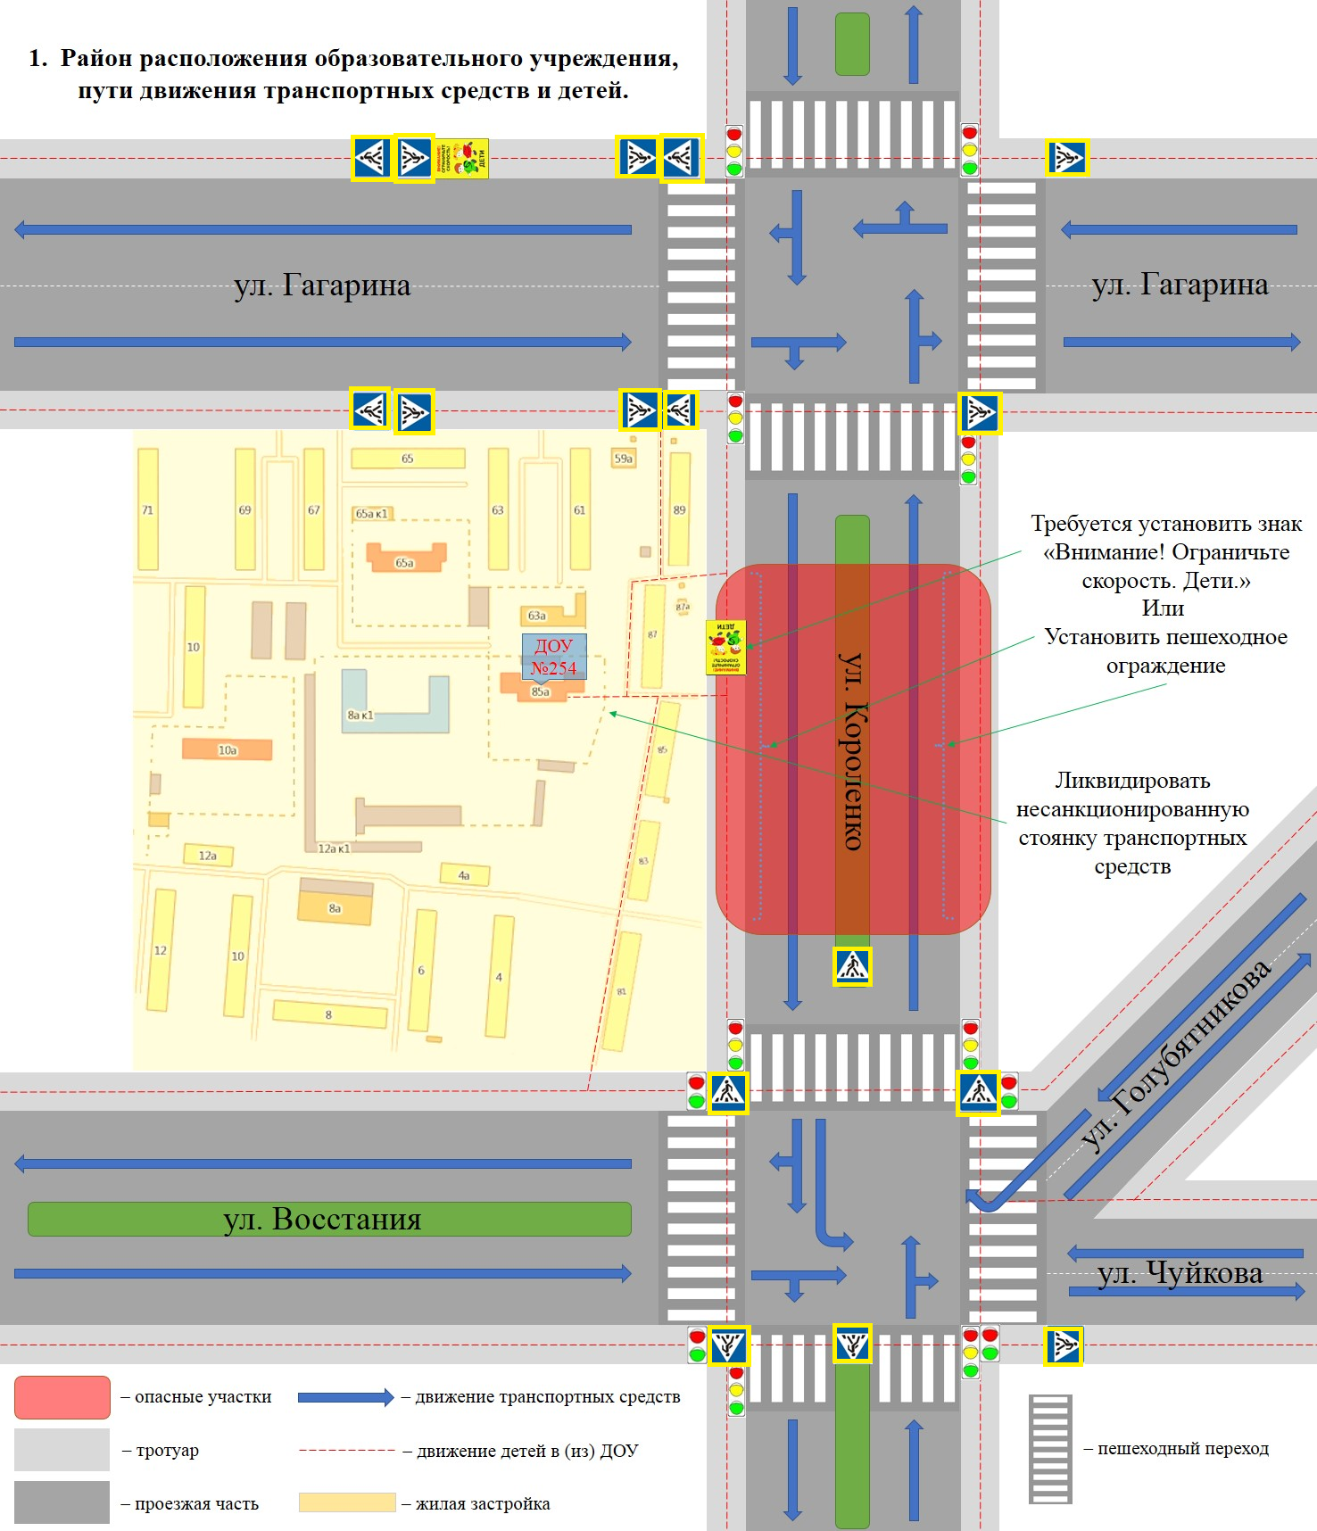

2. Схема организации дорожного движения в непосредственной близости от образовательной организации с размещением соответствующих технических средств организации дорожного движения, маршрутов движения детей и расположения
парковочных мест

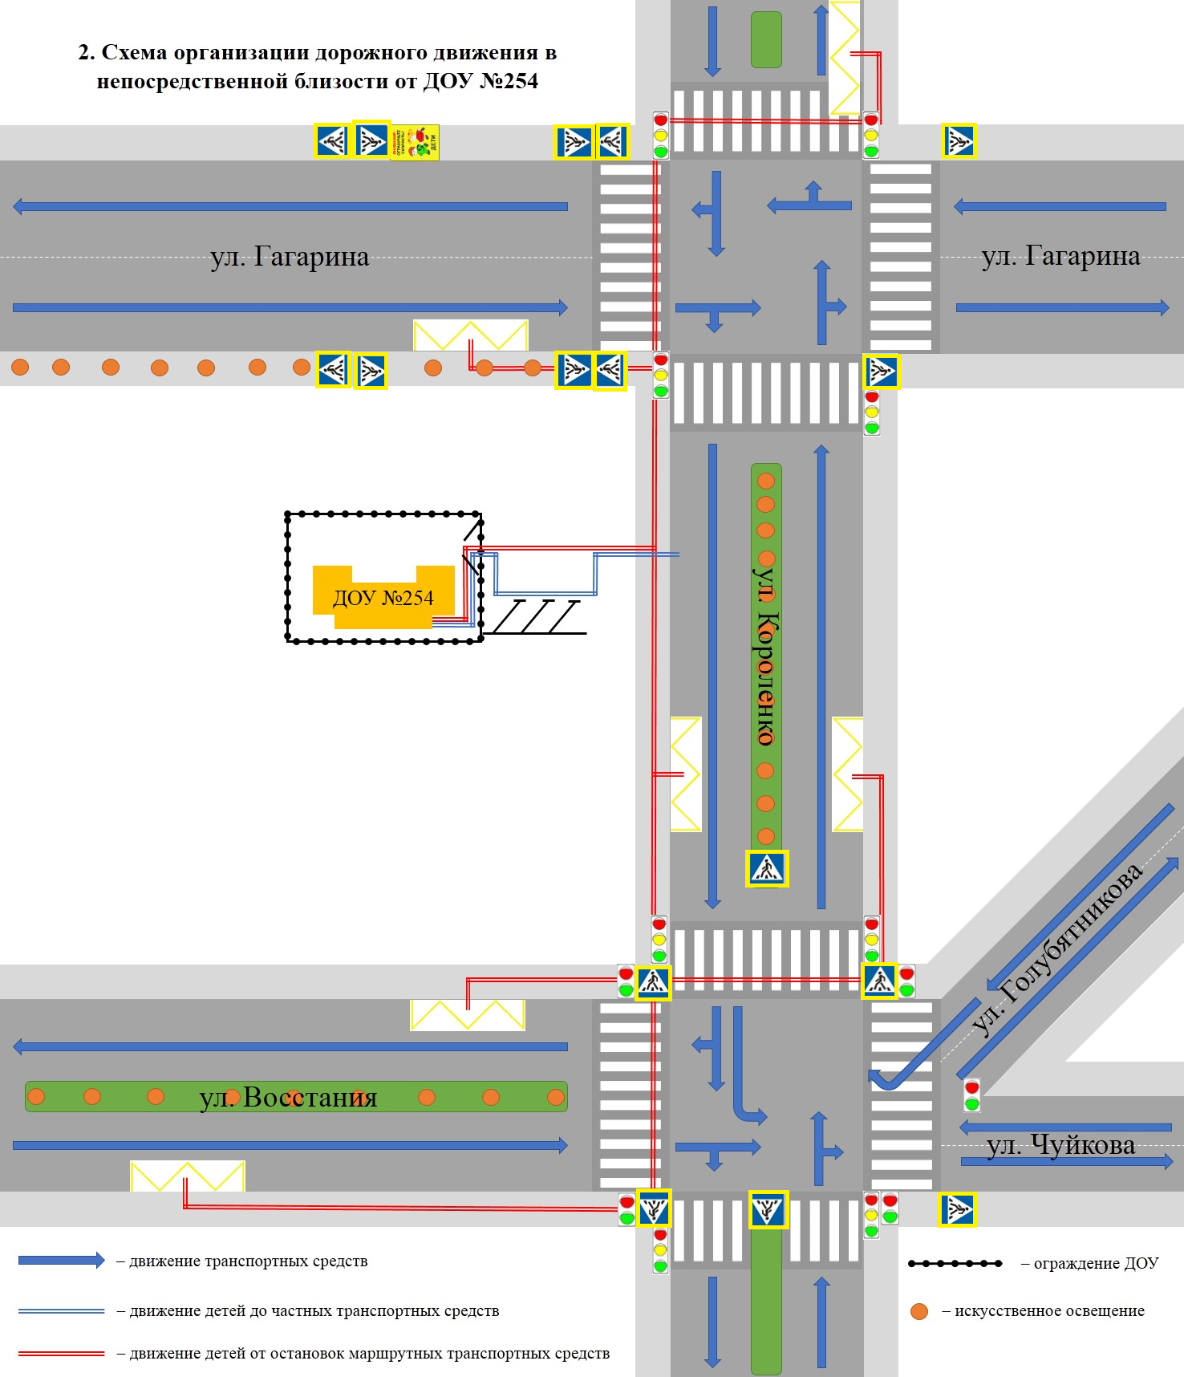

Рекомендуемые изменения в УДС

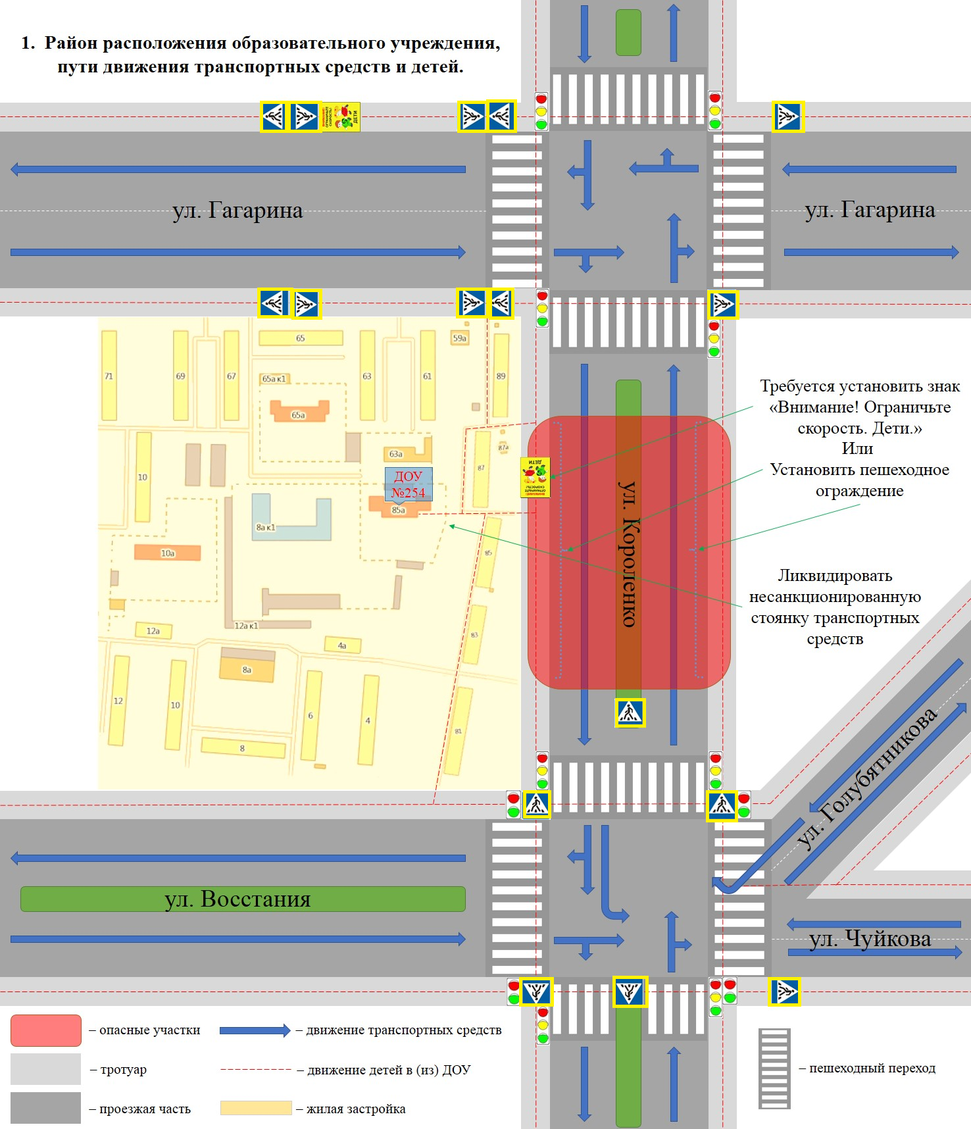

4. Пути движения транспортных средств к местам разгрузки/погрузки и рекомендуемые безопасные пути передвижения детей по территории образовательной организации

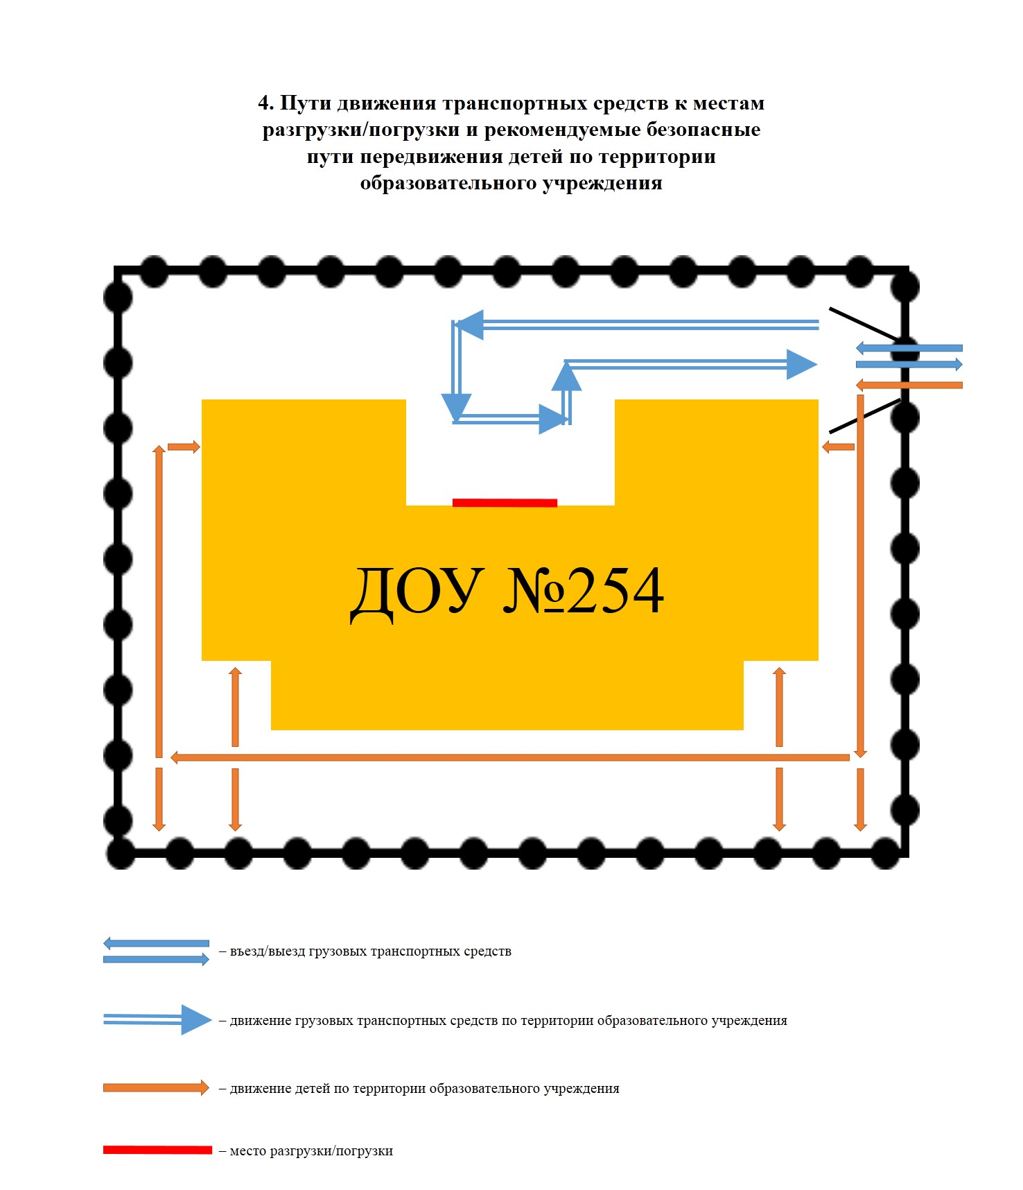

 Дорожно-эксплуатационные организации, осуществляющие содержание УДС и ТСОДД, несут ответственность в соответствии с законодательством Российской Федерации (Федеральный закон «О безопасности дорожного движения» от 10 декабря 1995 г. № 196-ФЗ, Кодекс Российской Федерации об административных правонарушениях, Гражданский кодекс Российской Федерации)

